ООО «Турцентр-ЭКСПО» г. Белгород, ул. Щорса, 64 а, III этаж
Остановка ТРЦ «Сити Молл Белгородский»
www.turcentr31.ru т./ф: (4722) 28-90-40; тел: (4722) 28-90-45; +7-951-769-21-41

НОВОМИХАЙЛОВСКИЙ, «МАКСИМ» (с бассейном)
Лето 2022
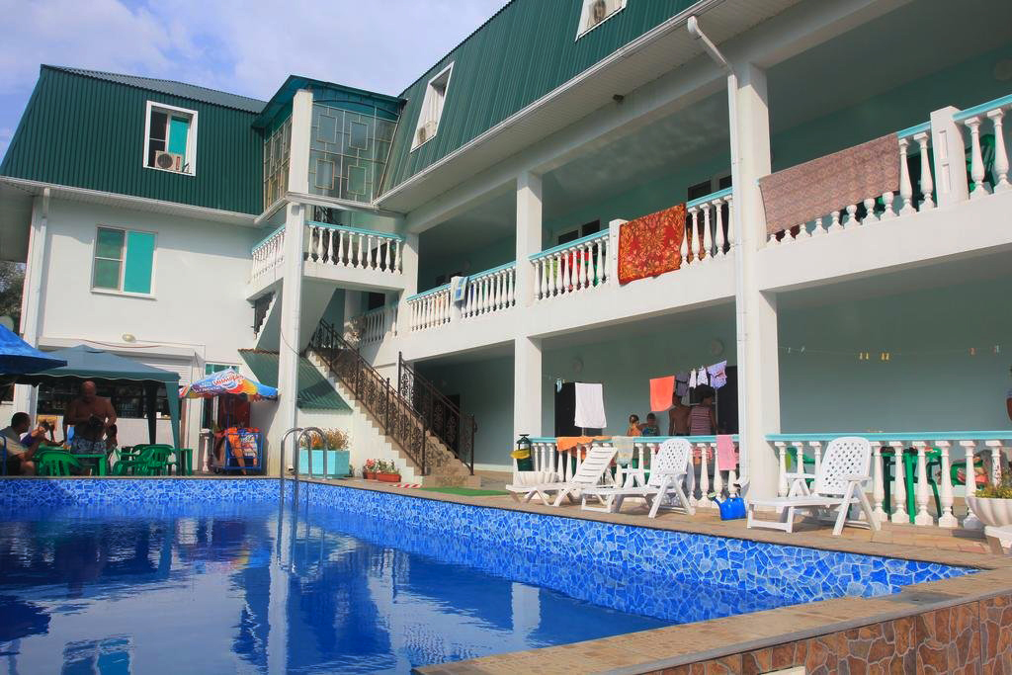Гостиница «Максим» удобно расположена в поселке Новомихайловский. Уютный 3-этажный корпус с небольшой территорией и бассейном находится в тихом месте посёлка, на берегу реки, впадающей в море. Из окон открывается панорамный вид на горы. К морю ведет пешеходная дорожка вдоль горной реки, весь путь занимает 15 минут ходьбы. Новомихайловский курорт славится огромными пляжами с золотистым песком и мелкой галькой, а сам поселок окружают живописные холмы. Гостиница пользуется большой популярностью среди людей, выбирающих семейный отдых. Для комфортного отдых гостей есть открытый плавательный бассейн на территории с уютными зонами отдыха. Для юных гостей предусмотрена детская игровая площадка. В шаговой доступности от гостиницы расположены кафе, магазины, сувенирные лавки, экскурсионное бюро, развлекательный центр РИО Парк.
Размещение: «Стандарт» 2-х, 3-х, 4-х местные номера с удобствами (WC, душ, кондиционер, холодильник, телевизор, ТВ, интернет, балкон, односпальные или двуспальная кровати, стулья, шкаф, прикроватные тумбочки, журнальный столик, вешалка, зеркало, чайник по требованию). Наличие балкона уточнять.
Пляж: 15 мин - песчано – галечный.
Питание: 3-х разовое комплексное по желанию – 1000 руб.(при покупке в офисе). Кухня для самостоятельного приготовления пищи с набором посуды.
Дети: до 5 лет на одном месте с родителями – 5600 руб., до 12 лет- скидка на проезд – 200 руб.

Стоимость тура на 1 человека (7 ночей)
Размещение  Заезды | СТАНДАРТ  2-х, 3-х, 4-х мест. с удоб.
 | Основное место | Доп. место  дети до 12 лет (кровать)
30.05.-08.06. | 11200 | 10650
06.06.-15.06. | 11500 | 10850
13.06.-22.06. | 11800 | 11150
20.06.-29.06. | 12000 | 11350
27.06.-06.07. | 12200 | 11600
04.07.-13.07. | 12400 | 11800
11.07.-20.07. | 12600 | 12000
18.07.-27.07. | 12600 | 12000
25.07.-03.08. | 12600 | 12000
01.08.-10.08. | 12600 | 12000
08.08.-17.08. | 12600 | 12000
15.08.-24.08. | 12400 | 11800
22.08.-31.08. | 12200 | 11600
29.08.-07.09. | 12000 | 11350
05.09.-14.09. | 11800 | 11150
12.09.-21.09. | 11500 | 10850
19.09.-28.09. | 11200 | 10650
В стоимость входит: проезд на автобусе, проживание в номерах выбранной категории, сопровождение, страховка от несчастного случая.
Курортный сбор за доп. плату.

Выезд из Белгорода еженедельно по понедельникам.
Хочешь классно отдохнуть – отправляйся с нами в путь!!!!

